Рекомендации по использованию в образовательном процессе
учебника «Астрономия» для 11 класса (базовый и повышенный уровни)

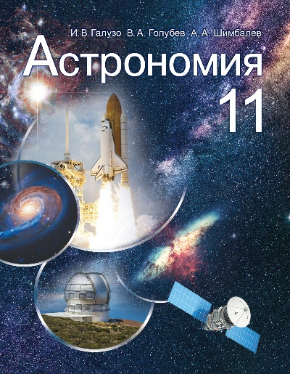
К 2021/2022 учебному году издан новый учебник «Астрономия» для 11 класса учреждений общего среднего образования с русским (белорусским) языком обучения.
Авторами учебника являются: доцент кафедры инженерной физики факультета математики и информационных технологий учреждения образования «Витебский государственный университет имени П.М. Машерова», кандидат педагогических наук, доцент И.В. Галузо; руководитель учебной обсерватории кафедры инженерной физики факультета математики и информационных технологий учреждения образования «Витебский государственный университет имени П.М. Машерова» В.А. Голубев; старший преподаватель кафедры физики и методики преподавания физики физико-математического факультета учреждения образования «Белорусский государственный педагогический университет имени Максима Танка» А.А. Шимбалев.
Обновленный учебник «Астрономия» для 11 класса учреждений общего среднего образования подготовлен в соответствии с учебной программой, уточнен в соответствии с новыми открытиями и достижениями астрономии.
Учебник, как основной компонент учебно-методического комплекса, является важным источником получения знаний для учащихся, а для учителя – эффективным инструментом для формирования учебно-познавательных и других компетенций учащихся.
При работе с учебником необходимо формировать у учащихся следующие умения: извлекать наиболее значимую информацию из текста, выделять главное; извлекать информацию из рисунков, таблиц; отвечать на вопросы по изучаемому материалу; решать задачи; планировать, проводить исследования реальных астрономических объектов и явлений.
Учебник по структуре разделен на разделы (8), параграфы (31), текст которых разделен на части (подпункты), имеющие относительную логическую завершенность в изложении материала.
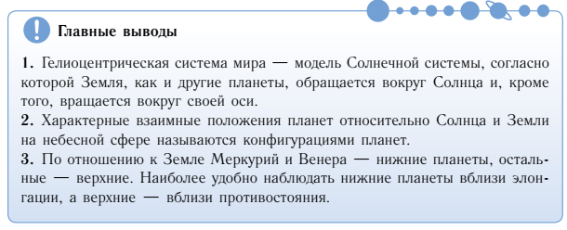
Материал учебника структурирован по степени его важности: главное в содержании параграфов (определения понятий, формулировки законов) выделено жирным шрифтом. Основные формулы выделены плашками, цвет которых соответствует цвету колонлинейки вверху страницы (у каждой главы свой цвет). В конце каждого параграфа формулируются главные выводы, расположенные на плашке соответствующего главе цвета. Этот приём позволяет привлечь внимание учащихся к важной информации, систематизировать и генерализировать текст параграфа, способствует формированию таких навыков, как выделение главного в тексте, выявление логической структуры текста, составление плана и др.
Рубрикация, разграничение материала по степени важности помогает учителю методически грамотно подготовить урок, уделить внимание той части нового материала, которая должна быть осознана учащимися более глубоко: определениям, законам, формулам.
После каждого параграфа представлена рубрика «Контрольные вопросы и задания», что способствует формированию и совершенствованию всех предусмотренных учебной программой умений и навыков.
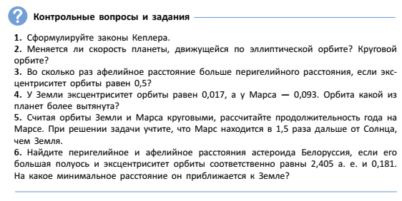
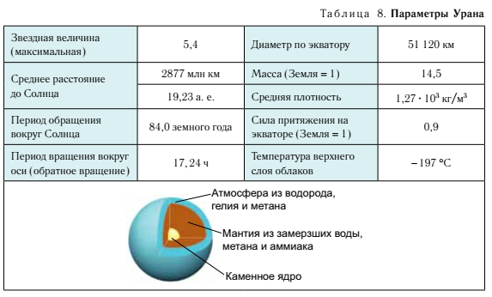
Избранный авторами подход к изложению тем дает возможность успешно реализовать завершающий этап их изучения – обучение учащихся применению теоретических знаний на практике.
В учебнике представлен разнообразный наглядный материал. Рисунки, схемы, таблицы способствуют интенсификации учебного процесса, позволяют разнообразить методы и формы работы с учащимися, активизируют их внимание, развивают познавательные интересы. Методически целесообразное использование подобных материалов обеспечивает эффективность процесса обучения в целом.
Наличие в издании справочных материалов на форзацах, способствует развитию навыков самостоятельной работы, формированию и развитию у учащихся общеучебных умений.
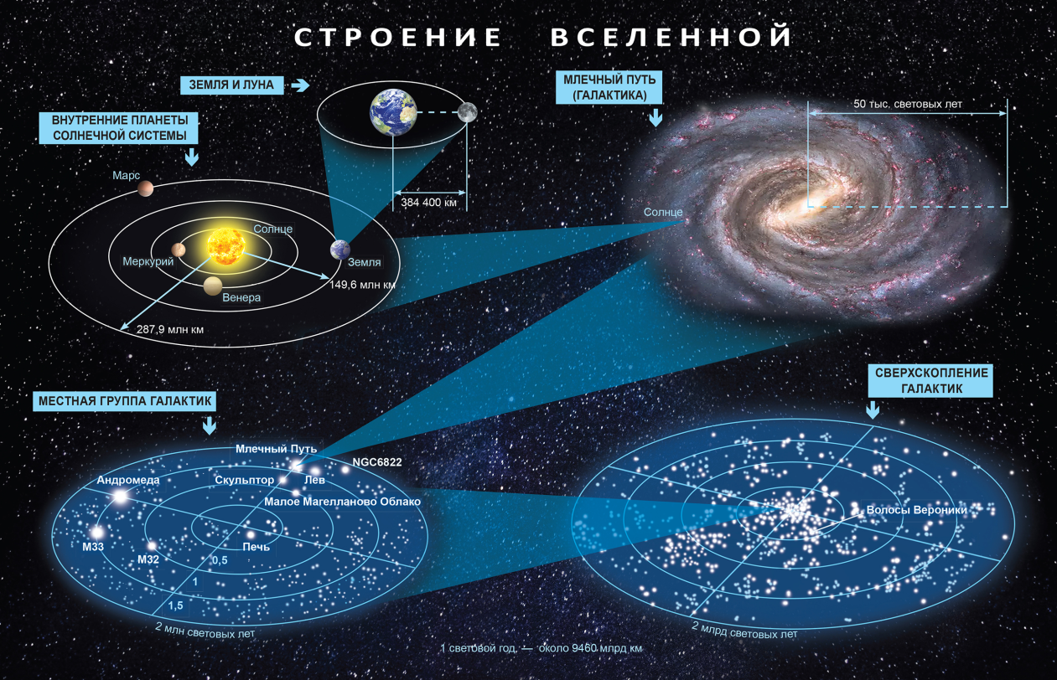
В учебнике использованы QR-коды. Под QR-кодом находится ссылка на дополнительные материалы: статьи из популярных журналов, видео или изображение и др. Использование современных информационных технологий позволяет дифференцировать и индивидуализировать образовательный процесс, организовать работу с учащимися с разным уровнем образовательной подготовки и мотивации к изучению учебного предмета.
Примеры рисунков с QR-кодом
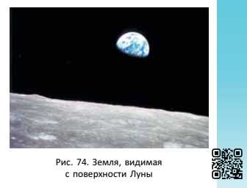 | 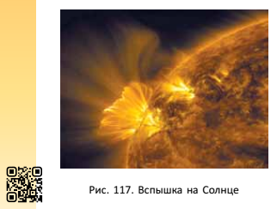
Повышенный уровень при изучении учебного предмета «Астрономия» реализуется за счет решения задач практической направленности и проведения астрономических наблюдений. В учебнике предложены различные задания в рубрике «Контрольные вопросы и задания», а также справочный материал, который будет полезен при решении задач и организации наблюдений.
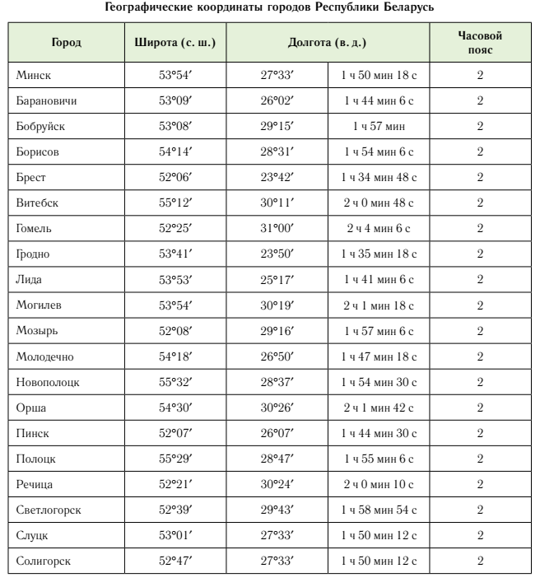
Таким образом, новый учебник «Астрономия» для 11 класса отличается сочетанием научности, доступности, занимательности в изложении учебного материала. Методический аппарат учебника направлен на реализацию компетентностного подхода, формирование умений учащихся работать с различными источниками информации, анализировать и выявлять причинно-следственные связи, аргументировать свою точку зрения, применять усвоенные знания в повседневной жизни.

Подробное рассмотрение приложений с использованием QR-кодов в образовательном процессе приводится в статье: Галузо, И.В. QR-коды в образовательной деятельности / И.В. Галузо, А.В. Лукомский // Адукацыя і выхаванне. — 2018. — № 2. — С. 32–40.
При планировании работы по организации астрономических наблюдений в первом полугодии учебного года рекомендуется использовать материалы статьи «Астрономические наблюдения в 2021 году» авторов В.А. Голубева, И.В. Галузо (научно-методический журнал «Фізіка», № 4, 2020).

